

**INSTITUTO POLITÉCNICO DE BEJA**

**Escola Superior de Tecnologia e Gestão**

**Licenciatura em Engenharia Informática**

**Tecnologias para a web e ambientes móveis**

**Projeto – Fase de Desenho e Análise**

**Ano Letivo 22/23**

Elaborado por:

Miguel Marmelete nº 20431

Docente:

Luís Bruno

Índice

Introdução 2

Análise 3

**As 11 questões da análise de tarefas** 3

Desenho 4

**Cenários de utilização das tarefas principais** 4

**Protótipo não funcional** 5

**Protótipo de baixa fidelidade** 5

**Protótipo de média fidelidade** 5

Avaliação das interfaces 7

**Planeamento (antes) dos testes** 7

**Execução dos testes** 8

**Resultados** 9

**Lista com as propostas de redesenho** 9

Conclusão 10

# Introdução

Este projeto consiste na criação de um site sobre filmes, em que existe uma lista que os utilizadores podem usar para adicionar filmes e a finalidade da lista fica á escolha do utilizador.

As tarefas principais do sistema serão adicionar filmes á lista (POST) e procurar os filmes adicionados na lista (GET). Além destas tarefas, que são as principais, é possível remover os filmes adicionados (POST) e procurar filmes na base de dados (GET). A API usada é a The Movie Database API, uma API pública e que usa como autenticação uma API key e um token (session_id). O sistema é inspirado em outros sites de filmes como o *IMDB*, *Rotten Tomatoes* e o próprio *TMDB* (The Movie Database).

# Análise

## **As 11 questões da análise de tarefas**

Ao desenhar uma interface, é necessário conhecer bem o utilizador, deste modo, é possível recolher os requisitos necessários para que o sistema seja o mais *user friendly* possível*.* Para tal existem um conjunto de questões que podemos responder antes de começar a criar a interface. Em seguida estão as perguntas com a sua devida resposta:

**Quem vai utilizar o sistema ?**

**R**: O site serve para qualquer utilizador que queira organizar melhor os seus filmes.

**Que tarefas são desejáveis ?**

**R**: As principais tarefas desejadas são adicionar filmes á lista (POST) e procurar os filmes adicionados na lista (GET)

**Como se aprendem as tarefas ?**

**R**: A aplicação deverá ser extremamente intuitiva, e o utilizador comum só precisa de saber o nome do filme e colocar na barra de pesquisa. Para adicionar e remover da lista estará disponível um botão bem visível.

**Onde são desempenhadas as tarefas ?**

**R**: O sistema pode ser utilizado sempre que o utilizador pretenda ver um filme, portanto deverá preferencialmente ser em casa.

**Quais as relações entre utilizadores e informação?**

**R**: O utilizador pode utilizar qualquer computador para aceder ao sistema, a informação disponibilizada será sempre a mesma na sua conta.

**Que outros instrumentos tem o utilizador ?**

**R**: No caso de o utilizador usar um computador, é necessário teclado e rato. Caso o utilizador use um dispositivo móvel não é necessário nenhum instrumento.

**Como comunicam os utilizadores entre si ?**

**R**: De momento não deverá haver comunicação entre os utilizadores, depois da implementação inicial poderá haver uma secção de comentários.

**Qual a frequência de desempenho das tarefas ?**

**R**: A tarefa de procurar filmes será, em princípio, usada mais regularmente.

**Quais as restrições de tempo impostas ?**

**R**: O limite máximo deverá ser 1 minuto para cada tarefa.

**Que acontece se algo corre mal ?**

**R**: Caso algo corra mal, o utilizador deverá ser notificado com o motivo do erro.

# Desenho

## **Cenários de utilização das tarefas principais**

Os cenários de utilização são uma ferramenta que permite criar cenários onde o utilizador desempenha funções do sistema, deste modo, é possível identificar requisitos, conhecer melhor o utilizador entre outros. Em seguida apresento o cenário de utilização usado no desenvolvimento do projeto:

O João estava na escola a conversar com os amigos sobre filmes. Durante a conversa os amigos do João recomendaram-lhe 5 filmes que ele anotou no bloco de notas do telemóvel. Quando chegou a casa o João ligou o seu portátil e pesquisou no browser o site MyMovieList(nome do meu site). Como é a primeira vez do João no site, ele carrega no botão que diz “Sign In” e cria a sua conta, após criada, recebe uma notificação a informar que a conta foi criada com sucesso. Em seguida o João inicia a sessão no website e vê uma barra de pesquisa, a barra de pesquisa permite procurar os filmes que os amigos do João recomendaram. O João escreve o nome do filme e ao aparecer carrega no botão "Add" para adicionar o filme á lista. Logo em seguida o website informa que o filme foi adicionado com sucesso. Depois de ver um dos filmes, o João foi á sua lista e procura pelo filme que acabou de ver, ao encontrar, carregou no botão "remove”, após remover o site informou o João que o filme foi removido com sucesso.

## **Protótipo não funcional**

Em seguida apresento os protótipos de baixa e média fidelidade, em que é possível observar como o sistema funcionará e o aspeto.

### **Protótipo de baixa fidelidade**

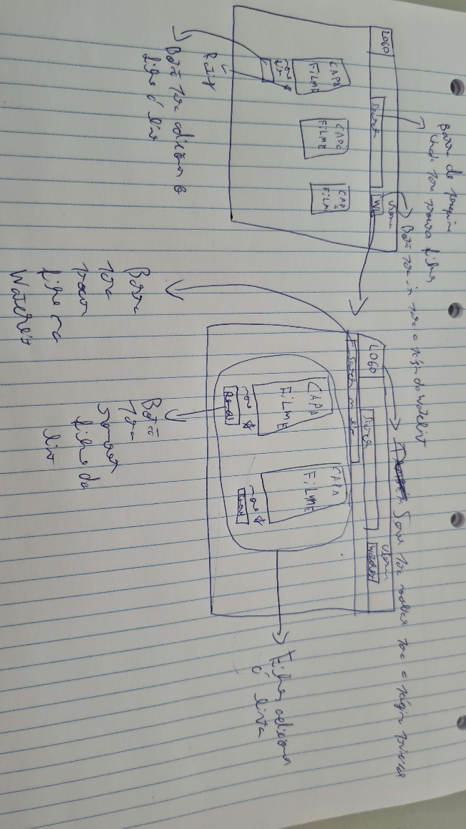

**Figura 1- Protótipo de baixa fidelidade do sistema proposto**

### **Protótipo de média fidelidade**

**Figura 2- Página inicial**

**Figura 3 - Execução da tarefa de adicionar filme á lista**

**Figura 4 - Execução da tarefa de procurar filmes na watchlist**

# Avaliação das interfaces

## **Planeamento (antes) dos testes**

Antes da execução dos testes é importante planear como serão executados os testes, isto é, é importante saber os requisitos para a execução do teste, como por exemplo, local, equipamento necessário, tarefas, entre outros.

Em seguida apresento as perguntas com as devidas respostas, usadas no planeamento do teste:

**Onde ?**

**R**: O local escolhido foi a biblioteca municipal de Ferreira do Alentejo.

**Com que duração?**

**R**: O teste não terá duração certa, será proposto ao utilizador utilizar as principais tarefas do sistema (adicionar filmes a uma lista e procurar o filme na lista) e só quando acabar o teste será concluído.

**Equipamentos e software necessários ?**

**R**: Será necessário um computador onde o teste será realizado. Quanto ao software, irá ser utilizado o *OBS* (*Open Broadcaster Software*) para gravar o microfone e o ecrã e o *Pencil* para que o utilizador navegue no sistema executando as tarefas propostas.

**Escolha de utilizadores ?**

**R**: O teste será feito com um utilizador que vê filmes frequentemente.

**Métricas de desempenho?**

**R**: A métrica de desempenho a avaliar é a capacidade de compreensão do utilizador em relação ao sistema, isto é, quão facilmente consegue o utilizador usar o sistema. Esta será a única métrica a ser testada uma vez que, não é possível medir a velocidade de resposta do site (outra métrica bastante importante). Como o sistema é simples, acho que a métrica a ser avaliada é o suficiente.

**Que tarefas ?**

**R**: O utilizador irá testar as métricas propostas para o trabalho, isto é, adicionar filmes a uma lista e procurar os filmes na lista.

## **Execução dos testes**

Como referido anteriormente, o teste foi feito na biblioteca municipal de Ferreira do Alentejo uma vez que é um local sossegado. Para que o utilizador pudesse testar o site foi preparado o computador com antecedência.

O software usado foi o *OBS* e o *Pencil*, sendo o primeiro para gravar o teste e o segundo usado para o utilizador experimentar o sistema.

Antes do teste começar, foi explicado ao utilizador como deveria de mudar a página web e quais as tarefas a executar. Após o teste foi fornecido ao utilizador um questionário para avaliar o sistema, este questionário encontra na seguinte página web: <https://www.usability.gov/how-to-and-tools/methods/system-usability-scale.html> e foi traduzido, uma vez que, o utilizador não é proficiente em inglês.

Para facilitar o utilizador a avaliação é feita de 1 a 10 onde 1 equivale a ”*Strongly* disagree” e 10 equivale a “*Strongly agree”.*

O vídeo do teste pode ser consultado em:

<https://github.com/Miguel-Marmelete/Projeto-de-TWAM.git>

<https://drive.google.com/file/d/1iB93CLRn6Yx5tIhdbupoeG_LbfHJGKVu/view?usp=share_link>.

## **Resultados**

Após observar o utilizador e analisar as respostas do questionário, foi possível concluir que o site é fácil de usar. O utilizador conseguiu executar as tarefas propostas com bastante facilidade. Em seguida está disponível o questionário com as devidas respostas:

**Usaria este sistema frequentemente ?**

**R**: 9.

**O sistema é demasiado complexo ?**

**R**: 1.

**O sistema é fácil de usar ?**

**R**: 10.

**Necessitaria a ajuda de um técnico para usar o sistema ?**

**R**: 1.

**As funções do sistema estão bem integradas ?**

**R**: 4.

**O sistema é muito inconsistente ?**

**R**: 2.

**Acha que a maioria dos utilizadores iria aprender facilmente a usar o sistema ?**

**R**: 10.

**Achou o sistema muito complicado de usar ?**

**R**: 2.

**Sentiu-se confiante ao usar o sistema ?**

**R**: 9.

**Acha que precisa de aprender muito antes de conseguir utilizar o sistema ?**

**R**: 3.

## **Lista com as propostas de redesenho**

Como o site foi bem aceite e não houve pontos negativos apontados pelos utilizadores, não será necessário redesenhar o site por agora.

# Conclusão

Nesta fase do projeto foi possível escolher o tema e desenvolver a fase de análise do projeto. Inicialmente foram escolhidas duas tarefas, para que o sistema conseguisse desempenhar tais tarefas foi necessário escolher uma API. Após testar se a API desempenhava as tarefas propostas foi possível começar a criar o protótipo do sistema. Por fim, o sistema foi testado para que fosse possível avaliar a usabilidade do sistema, concluindo que o sistema é fácil de usar e está pronto para começar a ser implementado.